«НАЦИОНАЛЬНЫЙ ИССЛЕДОВАТЕЛЬСКИЙ УНИВЕРСИТЕТ «МОСКОВСКИЙ ЭНЕРГЕТИЧЕСКИЙ ИНСТИТУТ»
Кафедра формирования и обработки радиосигналов

Лабораторная работа
«СИНТЕЗАТОР ЧАСТОТ»
по курсу
«Устройства генерирования и формирования сигналов»

Студент: Евсинейкин С.И.
Группа: ЭР-21-22
Преподаватель: Фролов Д.А.

Москва 2026

Измерение характеристики ГУН
Для измерения характеристики ГУН подаем колебания с синусоидальной формой напряжения и частотой 8 МГц от осциллографа на вход опорной частоты. Изменяя положения тумблеров счётчиков $N$ и $A$, управляем значением делителя.
Таблица 1 – Характеристика управления частотой ГУН
$$f_{ГУН}, МГц$$ | 64 | 72 | 80 | 88 | 96 | 104 | 112 | 120 | 124 | 128
$$E_{упр}, В$$ | 0.187 | 0.722 | 1.218 | 1.74 | 2.307 | 2.858 | 3.426 | 4.09 | 4.49 | 4.96

Измерение переходных процессов по частоте
Установили $f_{ГУН}=91 МГц$ путем выставления положения счётчиков $N=11$ и $A=3$. Включили ЧМ модуляцию с формой меандр, частота модуляции 550 Гц, девиация 500 кГц.
Изменяя положения переключателей в поле ФИЛЬТР-СУММАТОР, наблюдали различные характеры протекания переходных процессов, а именно апериодического (рисунок 1) и колебательный затухающий (рисунок 2)
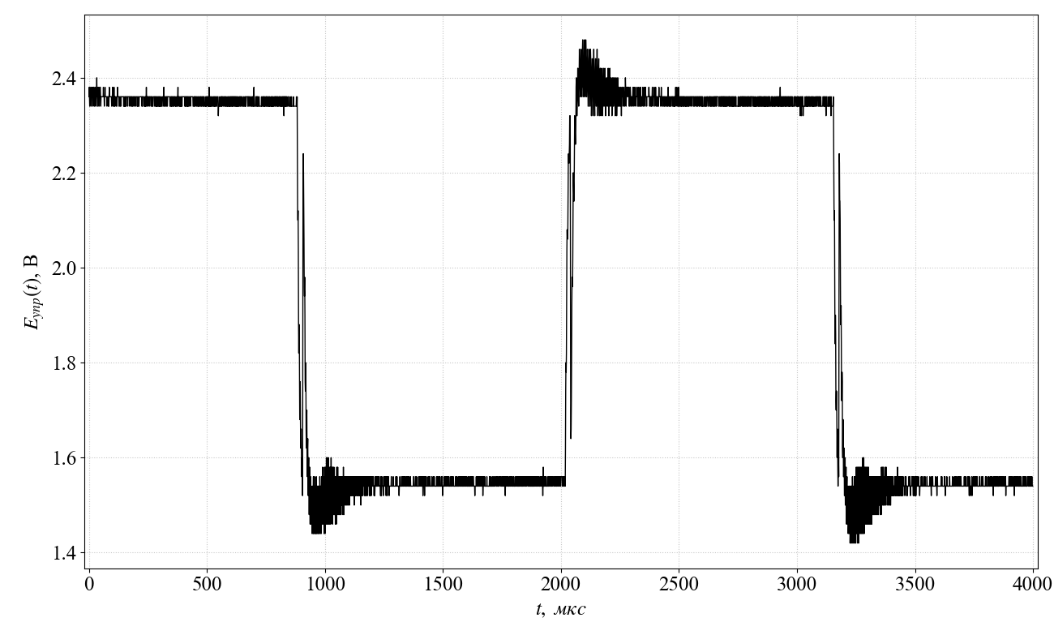
Рисунок 1 – Апериодический переходной процесс при положении переключателей 2 и 2
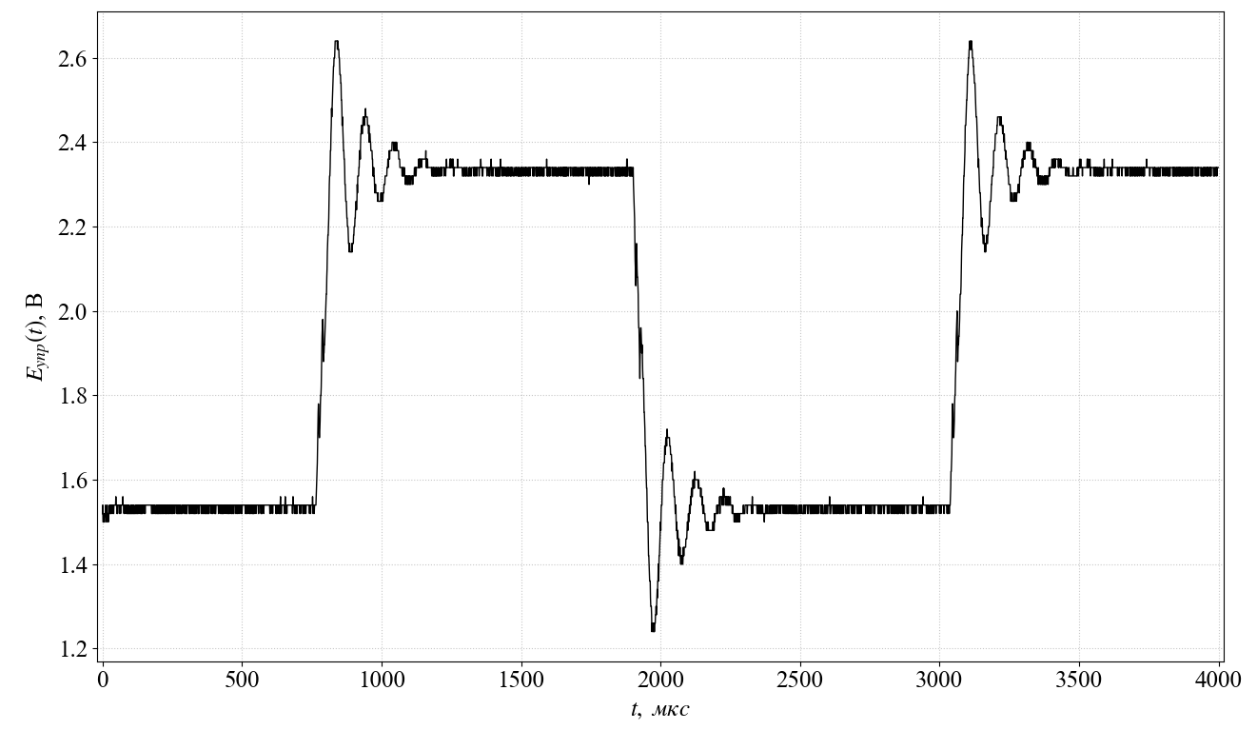
Рисунок 2 – Колебательный затухающий переходной процесс при положении переключателей 5 и 5
Обработка результатов
Построим характеристику управления частотой ГУН (рисунок 3) $f_{ГУН}(E_{упр})$ используя значения таблицы 1.
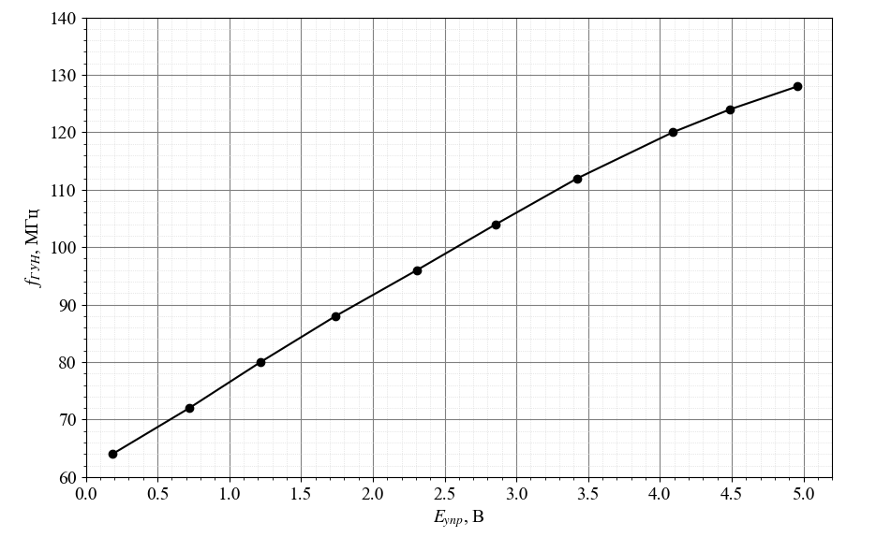
Рисунок 3 - Характеристика управления частотой ГУН
Рассчитаем дифференциальные параметры обеих характеристик, поскольку выполнялось упрощенное задание примем $K_{ФД}=\frac{5}{2π}=0.796\frac{В}{рад}$. Для расчёта $K_{ГУН}$ возьмем значения из таблицы 1 вокруг точки 91 МГц:
$$K_{ГУН}=\frac{∆f_{ГУН}}{∆E_{упр}}=\frac{\left(96-88\right) МГц}{2.307-1.74}=14.109\frac{МГц}{В}$$
Таблица 2 – Величины, определяющие поведение кольца ФАПЧ
$$K_{ФД},В/{рад}$$ | $$K_{ГУН}, {МГц}/В$$
$$0.796$$ | $$14.109$$

Построим для всех исследованных в эксперименте конфигураций кольца ФАПЧ построить временные зависимости переходных процессов $E_{упр}(t)$ (при скачках частоты синтезатора как вверх, так и вниз):
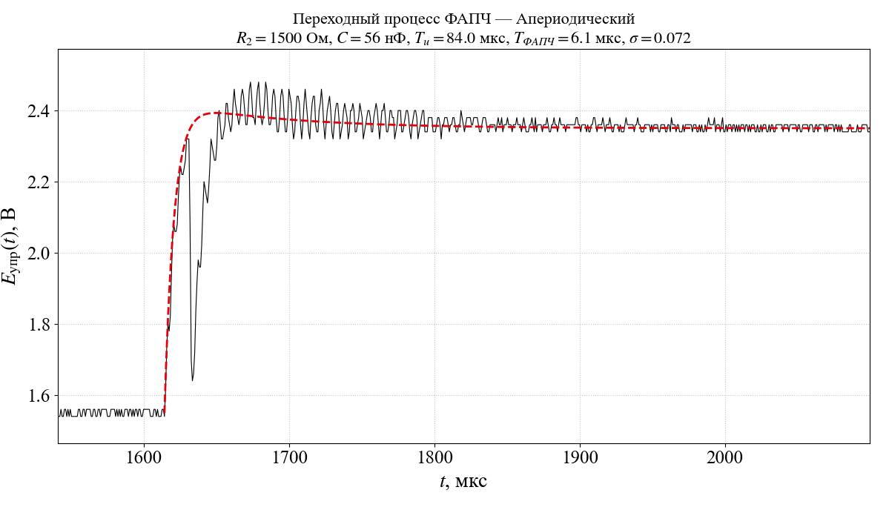
$$Эксперимент-сплошная$$
$$Теория-пунктирная$$

Рисунок 4 - Апериодический переходной процесс
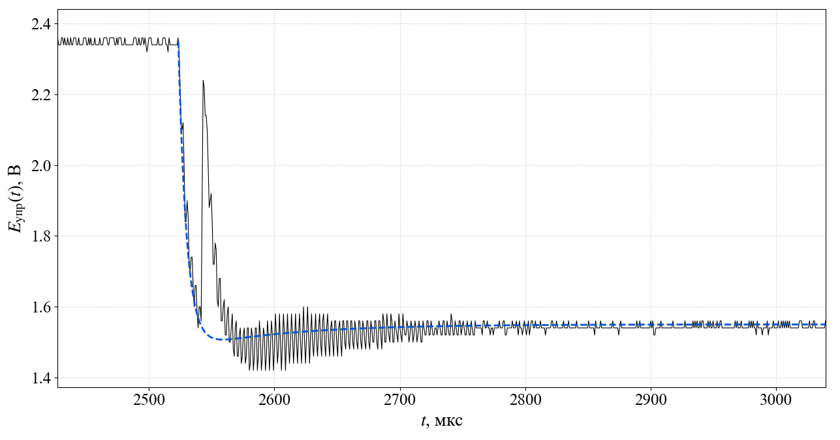
$$Эксперимент-сплошная$$
$$Теория-пунктирная$$

Рисунок 5 - Апериодический переходной процесс

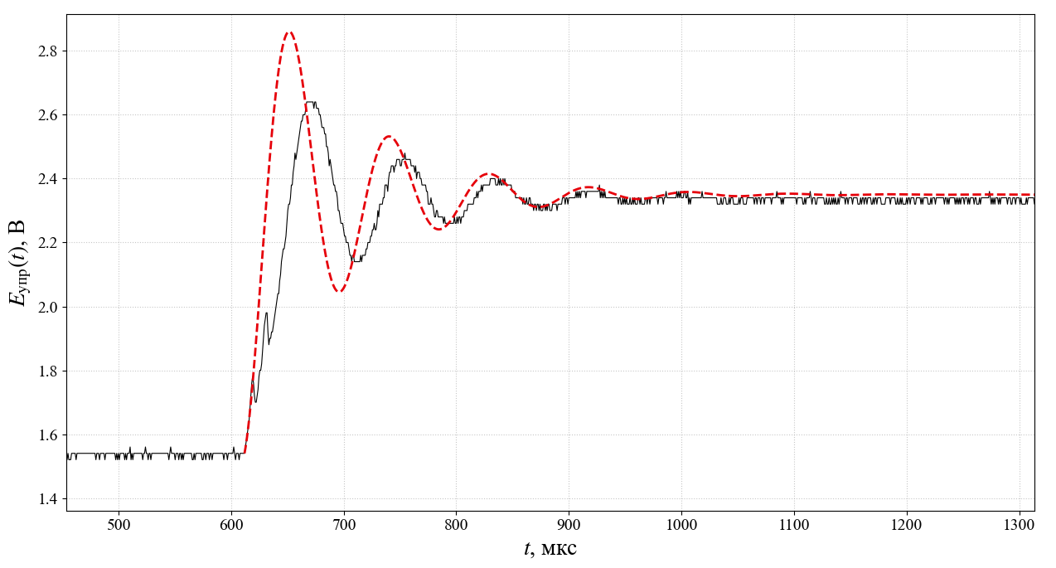
$$Эксперимент-сплошная$$
$$Теория-пунктирная$$

Рисунок 6 - Колебательный затухающий переходной процесс

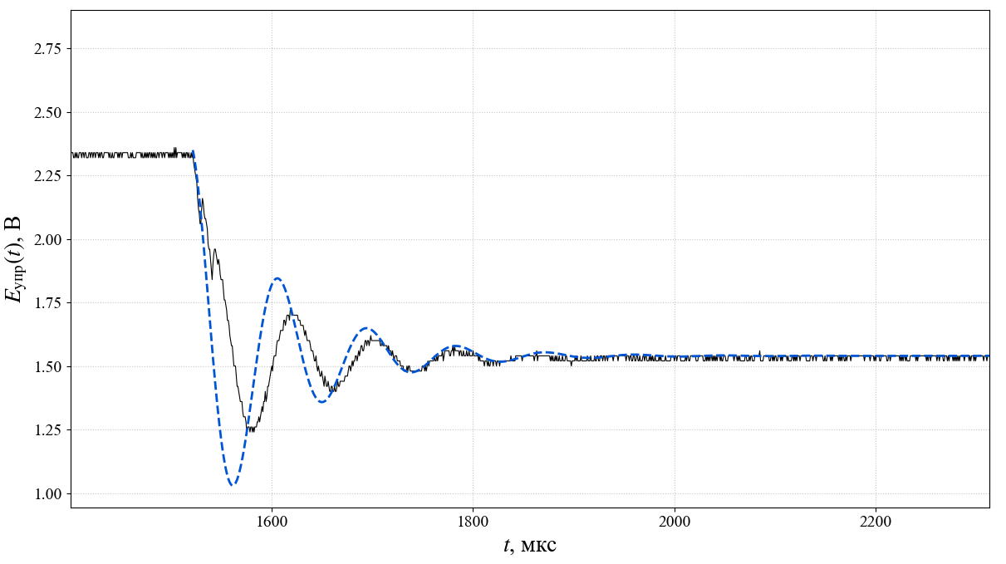
$$Эксперимент-сплошная$$
$$Теория-пунктирная$$

Рисунок 7 - Колебательный затухающий переходной процесс
Как видно из полученных графиков апериодического процесса (рисунки 4 и 5) экспериментальная зависимости отличается от теоретической тем, что моделирование не учитывает, что в нулевой момент времени происходит скачок напряжения управления и, соответственно, частоты, поскольку происходит мгновенное падение напряжения на резисторе $R_{2}$ (сопротивление конденсатора равняется нулю) в схеме ФНЧ в цепи обратной связи, вызванное реакцией детектора на изменение частоты, после $t>0$ сопротивление конденсатора увеличивается и напряжение управления изменяется “плавно”.
На рисунках 6 и 7 показаны колебательный затухающий процесс, экспериментальная зависимости также отличается аналогично апериодическому, но скачки напряжение меньше, поскольку сопротивление $R_{2}$ в цепи обратной связи меньше.
Вывод: в ходе лабораторной работы провели измерение характеристики ГУН путем изменения переключателей счётчиков $N$ и $A$, которые образуют делитель с коэффициентом деления частоты внутри кольца $M=NP+A$. Построили по полученным значениям зависимость $f_{ГУН}(E_{упр})$, которая совпадает с поведением теоретической модели, а именно зависимость предполагается линейной.
Также рассмотрели изменение переходных процессов по частоте путем изменения тумблеров $R$ и $C$ в цепи обратной связи, а также получили графики апериодического переходного процесса и колебательного затухающего. В случае апериодического процесса были выбраны переключатели 2 и 2, что соответствует $R_{2}=1500 Ом$ и $C=56 нФ$, соответственно инерционность фильтра мала, а в случае колебательного затухающего процесса выбраны тумблеры 5 и 5 ($R_{2}=300 Ом$, $C=15 нФ)$ инерционность фильтра возрастает и, соответственно, затухания становятся медленнее, что приводит к такому переходному процессу.

